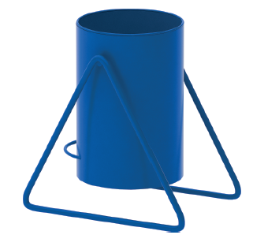 | Урна 0651  Размеры не менее: длина – 600 мм, ширина – 400 мм, высота – 700 мм.  Бак имеет размеры не менее: высота - 550 мм, диаметр - 300 мм, изготовлен из металла листового, толщиной не менее 1,2 мм., основание урны изготовлено из металлической трубы, диаметром не менее 26,8 мм. Снизу имеется дренажное отверстие.  Металлические элементы окрашены яркими порошковыми красками с предварительной антикоррозийной обработкой.

